看不清经济走势？
股市何时转势？
楼价何去何从？
现金不断贬值？
到底应该投资什么？

——对冲基金大鳄约翰·保尔森：“2012年金价直指4000美元”

《智取黄金：揭示淘金者的秘技》
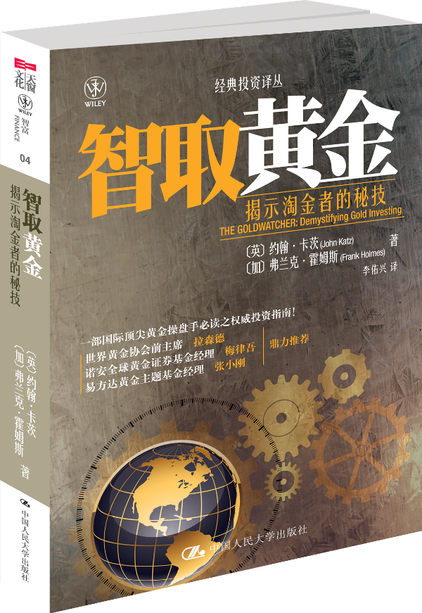
智富/Finance 04
书名：智取黄金：揭示淘金者的秘技
书号：978-7-300-15190-8
著者：约翰‧卡茨 (John Katz)
弗兰克‧霍姆斯(Frank Holmes)
译者：李佑兴
责任编辑：田驰 王笑
成品：16开 双色印刷 页数：336
装帧：软精装
出版时间：2012-05-04
定价： 68.00元
出版社：中国人民大学出版社

◎ 本书卖点
- 本书作者弗兰克‧霍姆斯作为黄金投资界大师级人物，倾囊相授其三十年投资经验，教读者如何投资黄金，获取丰厚回报，是国际顶尖黄金操盘手必读之权威投资指南。
- 本书全面回顾黄金的历史，告诉你黄金的绝对价值和战略意义。
- 中外黄金投资界多名重量级权威推荐，包括世界黄金协会前主席拉森德、诺安全球黄金证券基金经理梅律吾、以及易方达黄金主题基金经理张小刚等。

◎ 读者定位
- 个人投资者
- 金融研究人员和从业人员

◎ 作者简介
弗兰克‧霍姆斯 (Frank Holmes)为U.S. Global Investors, Inc.的行政总裁兼首席投资总监。2008年，该公司管理的贵重金属基金总值已逾十亿美元，并为国际客户提供顾问服务。他在行内拥有逾三十年经验，曾获Mining Journal评选为2006年的年度基金经理，经常主持投资讲座，以及在财经广播网络发表评论。

约翰‧卡茨(John Katz)为分析师、策略师及财经作者，现居于伦敦。他在金融界拥有丰富经验和资历，为持牌证券交易和买卖商。他曾于伦敦一家对冲基金任职，经常为金融媒体撰写文章，及于财经电视节目作评论。其著作包括1999年出版的Portfolio 2001 - How to Invest in the World’s Best Companies。

◎ 内容简介
为什么最近数年金价的走势如此凌厉？目前的黄金牛市是起点还是终点？黄金投资狂热的背后是哪只看不见的手在操控？投资者又如何赶上这股黄金热潮?

本书告诉读者：
- 黄金的绝对价值和战略意义！
- 飙升的金价是泡沫还是因需求强劲？或是美元体制的脆弱?
- 如何精准把握买卖时机 ？各地政经界人士又如何借着黄金改变世界局势?
- 除了实体黄金，原来还有更多投资选择！

当前全球经济动荡，货币危机再现，资金纷纷转投黄金，面对迷雾重重例如人民币升值、美元疲软等现实，本书帮助投资者看清大势，全面认识和掌握黄金投资的要诀。

事实上，十年间金价上涨超过600%，黄金早已成为全球第三大可储备资产。对冲基金大鳄约翰‧保尔森说：“2012年金价直指4000美元。”

商品投资大王吉姆‧罗杰斯更说：“一辈子都不会卖出黄金。”

本书作者之一弗兰克‧霍姆斯在行内拥有超过三十年的交易经验，在本书中倾囊相授: 首先探讨金价飊升的前因后果，剖析黄金的需求、投资的价值、现时美元体制的脆弱并追溯古往今来，各国政经界人士如何借着黄金改变世界局势；其后再专注揭示投资黄金实货、金矿股或相关基金、交易所指数基金时的分析技巧和要诀，让读者实时了解并掌握全球各地黄金市场的投资策略。

◎ 名家推荐
“如果要在资源投资方面取得成功，这是一本必读的书。本书作者的风格流畅、简洁易懂，令读者倍感阅读乐趣。”
－－拉森德 世界黄金协会前主席兼Newmont Mining Corp前总裁

“无论是个人投资者还是机构投资者，都有配置黄金资产的需求，也需要深入理解黄金资产。本书全面回顾了黄金的历史，展望了黄金的前景，并且详细分析了黄金投资的原理和实务，是广大投资者值得参考和珍藏的黄金投资典籍。”

－－梅律吾 诺安全球黄金证券基金经理

“希望此书能帮助中国个人和机构投资者了解黄金在历史长河中的地位以及未来在资产配置中的价值。”
－－张小刚 易方达黄金主题基金经理

“黄金牛市更已持续近十年，交投量每见活跃，金价亦节节报升，在这‘十年烂铜变黄金’的新时代中，定必有更多人想了解个中因由，此书能为你提供答案!”

－－张德熙 金银业贸易场理事长

“在两种情况下──滞胀或通缩的经济衰退──黄金和黄金股票(以至其他贵重金属)的表现应仍会优于金融资产。”

－－麦嘉华博士 前Drexel Burnham Lambert董事总经理、Marc Faber Limited投资顾问及基金经理

“本书的两位作者透过文字，带领读者追踪了黄金在历史舞台的发展史，全球黄金市场的结构和运作，在黄金与其它资产项目的分析中，解构了全球金融市场在未来的布局，擦亮了大家的思维。”

－－陆庭龙 恒生银行助理总经理兼私人银行及信托服务主管

- 简要目录

序言一：麦嘉华
序言二：陆庭龙
序言三：林伟雄

第一部分
拆解金价 持金有道
第一章 为何投资黄金？
第二章 金价掌控采金业生死大权
第三章 黄金供求角力
第四章 大萧条是黄金还是美元惹的祸？
第五章 明目张胆的赖账
第六章 后“9.11”年代
第七章 一触即发的世界危机
第八章 中美经济的微妙关系
第九章 金价走势分析
第十章 投资黄金的窍门

第二部分
指点金市 运筹帷幄
第十一章 一个基金经理的自白
第十二章 黄金股票投资
第十三章 掘金业的危与机

第三部分
附录
大事纪录：黄金统计数据图表
图表书
黄金编年史
参考书藉及文献
精选网址

- 上架建议
店面类一级/店头码堆/金融/投资/理财

- 精彩书摘
为何投资黄金?
黄金具有神奇的特质，即使在最恶劣的环境都能作为储值的工具，这全是因为黄金是跨越国界的金钱……黄金令我最惊讶的是，它是现今一种奇特的对冲资产。你不能用美元来对冲，因为如果有任何差池，那东西会是最错的东西。这就是你需要黄金的原因……
黄金最近再次突显其跨越国界货币的专利，要算是格林斯潘在1997年出任美国联邦储备局主席的那一次。他成为全球最有权力的央行行长。在一场国会会议中，他力谏美国不可出售在诺克斯堡(Fort Knox)的黄金，因为“黄金仍然是世界上最终极的付款方法。在极端环境下，法定货币是无人理会的，但黄金则人人接受。”
大萧条是美元还是黄金惹的祸？
当法国总统戴高乐于1965年2月召集1000名记者到其金碧辉煌的爱丽舍宫时，便出现历史性的转捩点。安排这次聚会的目的，是要向全世界呼吁恢复经典的金本位制。戴高乐在讲话中，重复法国经济学家雅克‧胡耶夫(Jacques Rueff)的主张。这位经济学家不留情面批评金汇兑本位制，认为这个制度确立美元作为世界主要的国际货币。他提出反对表示，这个制度给予美国“过度的特权”使其以美元而不是黄金结算外债──胡耶夫(Jacques Rueff)形容这种特权有如美国发现“无泪赤字的神奇秘密”（译者按：意指易于掌握赤字的秘密）。胡耶夫总结说，美元供应过剩将导致世界经济崩溃和第二次的大萧条来临。
戴高乐在讲话中，抱怨美国不能平衡本身的预算。他阐释说，美国因此“任由本身的庞大债务存在。由于美元是世界各地的基准货币，如果美国管理不善，可能会殃及其他国家。这是不能接受的。”他总结说，除了黄金之外，不可能有其他的准则或标准：“黄金的特质历久不变，不管是制成金条、金锭或金币，它无国界之分，永远获全球各地接受为等同优质、不变的信托价值。”
后“9.11”年代
当人们非常担心出现高通胀和发生其他的严重紧张局势，便突显黄金即使在最恶劣情况仍能作为跨越国界货币的价值，使之成为值得持有的资产。从金价的表现即可以看到这一点，特别是在过去三年金价兑多种主要世界货币的兑换价。2008年1月黄金兑美元的价格已上升101%、兑英镑升93%、兑欧元升82%，兑瑞士法郎升93%，兑日元升111%和兑俄罗斯卢布升78%。面对着2007年中发生的信贷危机，央行明确表示会无限量提供流动资金，以保持银行的清偿能力和避免系统性的金融危机。这个政策会带来通胀的后遗症，是显而易见的。现阶段仍未能肯定的是，央行和决策者能否避免一场全球性的金融危机……
一个基金经理的自白
波动不一定是件坏事──许多短线投资者从黄金的多个情绪波幅中赚取利润，过着不俗的生活。在以行为金融为基础的投资活动中，以及在黄金与美元和石油的跨市场关系中，这些波动往往与投资的情感成分挂钩。当市场弥漫着恐惧或贪婪气氛时，市场走势在极端情况下会发出高位和低位的讯号，而这个时候正是黄金炒家──无论是长仓或短仓──赚钱的好时机。
我们主张以适可而止的态度管理波动，固此在我们顾问服务中实施限制风险，主张投资者以黄金作为资产类别时，有关投资只占投资组合的10%，并要每年重新审核以维持这个风险水平。在这个10%的投资水平内，我们建议黄金的投资不超过5%，而以黄金股票或基金的形式也不超过5%。即使金价在2007年底和2008年初暴升，投资者纷纷利用这个势头涌进市场，我们从未改变本身的立场。
在股票市场掘金
黄金基金的管理人收取佣金，就是要紧贴行业的脉搏，寸步不离。他们大多拥有地质学或工程的背景，连同他们作为金融分析师的技巧。他们参加投资会议，并有很多精密研究的来源，有些甚至考察金矿，我认为这很重要。此外，在许多情况下，他们也有机会接触其投资组合内的公司高级管理层。好的基金管理人懂得问问题，当答案是不够满意，凭他们的知识及经验，都助他们有效地跟进。由于专业基金管理人的知识及人脉关系，他们也有优势，比一般个人投资者更早发现机会。若项目成功，能尽早投资于潜力优厚的项目，可获得更多的上升潜力……

